胜任力 测评报告
Competency Assessment Report
洞悉深层素质 ● 驱动精准发展

 | 姓名：张三
 | 年龄：30
 | 性别：男
 | 手机号：13800000000
 | 单位：示例单位
 | 岗位：示例岗位
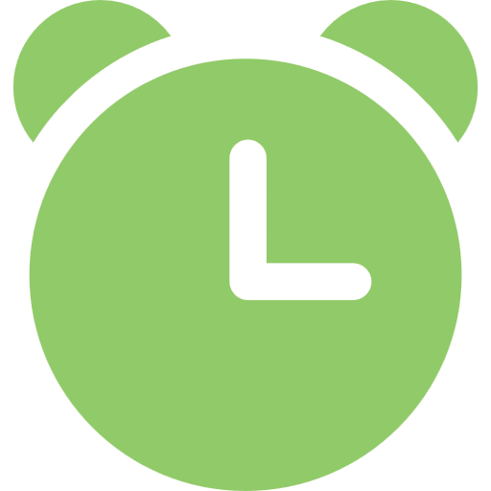 | 时间：2026年8月12日 | 时长：20分钟

报告阅读指南
测评简介
科学评估员工的岗位胜任力水平，已成为企业人力资源管理的关键环节。本测评从企业真实工作场景出发，将员工胜任力划分为管事、管人、管己三大类别：其中任务管理类聚焦分析判断与执行落地质量，衡量任务完成能力；人际管理类聚焦协同、团队带领与关系拓展成效，衡量协作成事能力；自我管理类聚焦自我驱动与担当稳定性，衡量长期投入意愿。
任务管理类：考察个体将任务转化为成果的能力，具体衡量测评对象能否运用逻辑思维与数字工具分析问题、开展系统规划并推进计划落地，同时考察其追求卓越的成就导向与主动精进的持续学习能力。
人际管理类：考察个体协同合作、带领团队以及拓展外部关系的能力，具体衡量测评对象能否开展清晰的沟通表达、完成协作配合，且在管理岗位上能否搭建团队、协调各方、整合资源、建立稳定的客户与合作伙伴关系。
自我管理类：考察个体自我管理、保持长期可靠履职的能力，具体衡量测评对象能否做到求真务实、自律遵规、敬业奉献，且在管理岗位上能否保持合理的权力动机与稳定的情绪状态。
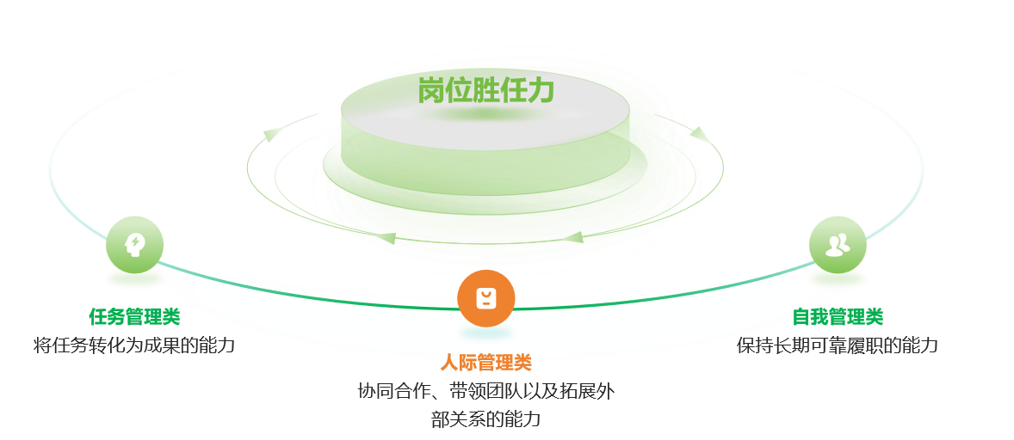

版本说明（基层版/中层版）
本测评针对基层员工与中层管理者分别开发，两者共用同一套三类框架与计分口径，但维度组合完全不同——因为两类角色的核心任务不同：基层员工是个人贡献者（Individual Contributor），核心是“把自己的事做好”；中层管理者是管理者（Manager），核心是“让别人把事做好”。
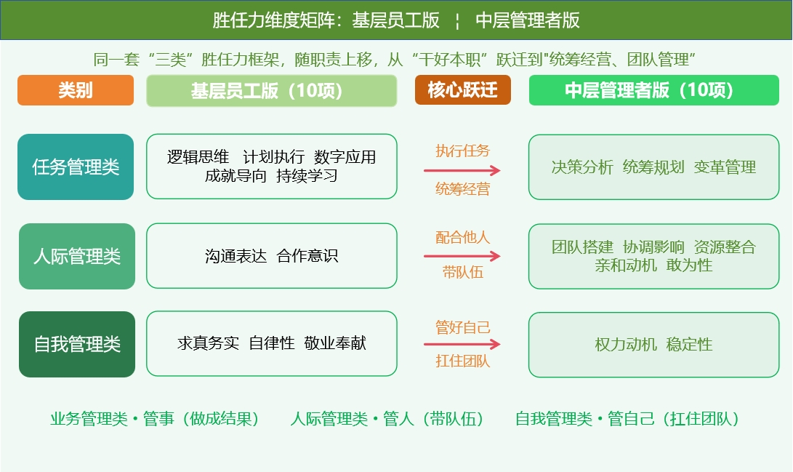
需要说明的是，中层管理者版的人际管理类由 2 项增至 5 项（占比由 20% 提升至 50%），这是两套版本最重要的结构差异，直接反映管理者能力重心在人际与组织层面。本报告为基层员工版，适用于承担一线具体工作的岗位胜任力评估。
保密建议
作为评估报告，这份报告的结果是保密的，建议给具有人事决策权的相关人员阅读使用，但不建议直接给受测者阅读。
使用建议
1.本报告包含概览报告等多个分报告，概览报告用于快速总览受测者的整体情况，其他的分报告提供相应的详细结果，请按照实际需求进行使用。
2.本报告结果基于受测者自陈反应结果，受其测评状态、自我认知偏差等影响，不能作为精准判断个体胜任力的唯一依据。更精准的测试建议根据实际情况，结合其他测试结果，如面试、绩效表现、情景模拟、360评估等进行综合判断。
3.本报告结果可应用于组织的招聘、选拔、在岗评估、培训发展与人才盘点等，为组织客观量化人才评价与个性化人才培养的提供参考。
注意事项
1.本报告中的评估要素均有特定的含义，请根据报告中呈现的说明进行理解，勿以日常经验简单判断，以免造成误解和误用。
2.受测者在测评中的反应会随时间、经验等因素产生变化，因此本报告的有效期建议为12个月，请合理参考和使用。

报告概览
胜任程度：合格胜任
总分 68.13 分，略高于常模分，对应合格胜任水平。
自我管理类优势突出，任务管理类略高于常模分，人际管理类与常模分持平。

总体评价  68.13分 | 任务管理类：67.50 合格 略高于常模分
总体评价  68.13分 | 人际管理类：59.38 合格 略高于常模分
总体评价  68.13分 | 自我管理类：75.00 良好 优势突出

总体评价
68.13分
使用建议：受测者在岗位胜任力上整体表现合格，具备基本胜任当前工作的条件。建议在人才决策与培养中，以其低分项（成就导向、沟通表达）为重点关注方向，并结合面试、业绩等其他信息综合判断，避免单独依据本报告得出结论。

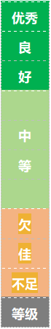

胜任力综合表现
呈现受测者在实际⼯作中可能的突出表现，这些表现来⾃其分数最⾼的三项胜任⼒和分数最低的两项胜任⼒。
优势项  数字应用：能熟练使用数字工具，数据处理规范准确，能借助技术手段提升效率，善于自行解决遇到的问题。  求真务实：可以做到以事实和效果为依据，核实关键数据和信息来源，确保工作建立在客观事实之上。  自律性：主动约束自身行为，按计划推进工作，面对常规任务时能保持专注。 | 待发展项  成就导向：愿意尽力达到既定标准和要求，但面对挑战性工作时常感到焦虑、把握不大，不过仍能努力完成任务。  沟通表达：多数情况下能把想法表达清楚，让对方理解自己的意图，倾听时也能抓住主要内容，但表述偶尔不够精准。

各维度详细解读
任务管理类结果及建议

运用归纳、演绎等逻辑方法分析问题，能对信息进行分类整合和概念辨析，推理过程条理清晰、环环相扣，能构建有充分依据的判断和结论。
逻辑思维
测评得分：68.75分
评价等级：合格
【表现评估】面对常规问题时能做出合理判断，分析推理有一定条理，但面对复杂信息时容易陷进细节，梳理速度偏慢。建议受测者遇到复杂信息时，先画简单的逻辑草图，把各个因素之间的关系标出来，再逐一核实。同时多参与团队的问题分析讨论，通过对比他人的推理过程来修正自己的思维盲区。

接到任务后迅速响应、立即行动，紧盯时间节点，在保证质量的前提下追求效率，确保按时交付成果。
计划执行
测评得分：62.50分
评价等级：合格
【表现评估】能按时启动任务并跟进，时间节点意识较好，能按计划推进工作，但在任务并行或难度较大时偶有效率波动。建议受测者在接到任务时先把工作拆成几个阶段，为每个阶段设置一个完成时间，并预留缓冲时间。每完成一个阶段就进行进度核查，提前识别延期风险。

熟练运用各类数字化工具和AI技术处理工作事务，具备数据思维与人机协作意识，能够借助新技术手段提升工作效率和决策质量。
数字应用
测评得分：81.25分
评价等级：良好
【表现评估】工作中能熟练使用常用数字化和AI工具，数据处理规范准确，能借助技术手段提升效率，遇到常见技术问题能自行解决。建议受测者每天用固定的时间关注行业内的数字化动态，尝试使用更前沿的工具，找到适合自己工作的应用场景。同时思考如何用数据来呈现工作成果，把思维从“处理数据”升级到“用数据讲故事”。
有强烈的追求工作成功的愿望，不断设定挑战性的目标挑战自我，关注自身职业生涯的发展，追求事业的成功和卓越。
成就导向
测评得分：50.00分
评价等级：合格
【表现评估】有一定的责任感，愿意尽力达到既定标准和要求，但面对挑战性工作时常感到焦虑、把握不大，不过仍能努力完成任务。建议受测者在接到有难度的任务时，先拆解为若干可控的小步骤，分步推进，每完成一步就给自己一次正向确认。同时观察团队中成就动机较强的同事是如何看待和处理挑战的，从中获得启发和借鉴。

保持学习新知识、新技能的意愿，善于通过观察、请教和实践等多种途径获取知识，并将所学有效运用到实际工作中。
持续学习
测评得分：75.00分
评价等级：良好
【表现评估】大部分新知识、新技能都能通过自主观察和实操较快掌握关键点，并能将所学独立应用到相似的工作情境中。但跨领域的迁移能力和深度钻研的习惯还需要加强。建议受测者学完一项新内容后，主动寻找跟当前工作相关度低的应用可能，拓宽思考的边界。同时可以尝试阅读一些案例类的文章，了解他人是如何应用相似知识的。

人际管理类结果及建议

用准确恰当的语言传递信息，表达观点时条理清晰、重点突出，同时重视倾听与反馈，保证信息传达到位、理解准确。
沟通表达
测评得分：56.25分
评价等级：合格
【表现评估】能把想法表达清楚，让对方理解自己的意图，倾听时也能抓住主要内容，但表述偶尔不够精准。建议受测者练习“结论先行”的表达方式——先说最重要的结论或请求，再补充其他相关内容。同时注意观察对方在听的过程中的反应，如果发现对方有困惑，及时停下来确认一下“我有没有说清楚”。

能主动配合他人开展工作，乐于分享信息和资源，妥善处理分歧，及时补位，与团队成员共同推动目标实现。
合作意识
测评得分：62.50分
评价等级：合格
【表现评估】能与团队成员配合，完成分配的任务，遇到分歧时能听取他人合理建议。但主动补位、信息同步和换位思考做得还不够，遇到职责不清时容易各干各的，跨部门合作时也较少主动同步进度。建议受测者在协作中主动同步进展、确认需求，不等对方来问；接手任务前先与相关同事确认分工和边界，明确各自的职责。同时试着站在对方角度理解其困难，用“我怎么帮你推进”的思维替代“我做完自己的就行”。

自我管理类结果及建议

坚持追求事物的客观真相，尊重事实和数据，注重实际效果，以解决问题为根本导向，反对形式主义和空谈。
求真务实
测评得分：78.13分
评价等级：良好
【表现评估】能以事实和效果为决策依据，不凭感觉行事，能主动核实关键数据和信息来源，确保工作建立在客观事实之上。建议受测者在遇到不同来源的说法时，做多方比对和溯源，找到真实可靠的依据。同时更加关注工作成果的实际效果，用数据来检验自己的工作是否有价值。

能够自我约束、严格要求自己，做事有事先的规划和控制，有清晰的个人标准并以此规范行为，即使在无人监督时也能坚持按计划行事。
自律性
测评得分：78.13分
评价等级：良好
【表现评估】能主动约束自身行为，具备一定的个人标准，能按计划推进工作，面对常规任务时能保持专注，但在独立状态下偶有松懈，需偶尔提醒才能维持节奏。建议受测者养成每日复盘的习惯——今天哪些做到了、哪些没做到、为什么。通过持续的自我反馈，逐步提升自我管理能力。同时注意在执行计划时留出适度的弹性空间，让计划更可持续。

将工作视为使命，以高度的责任感和奉献精神对待岗位职责，不计较分内分外，愿意为团队和组织目标付出额外努力。
敬业奉献
测评得分：68.75分
评价等级：合格
【表现评估】能认真对待本职工作，按时保质完成任务，需要时愿意多花时间和精力，但主动奉献和承担额外工作的意识还不够强，倾向于“做安排好的事”。建议受测者在完成本职工作后，多问一句“我还能做什么”，主动观察团队当前需要什么支持。从小的额外工作开始，在具体行动中逐步养成主动承担的习惯。

